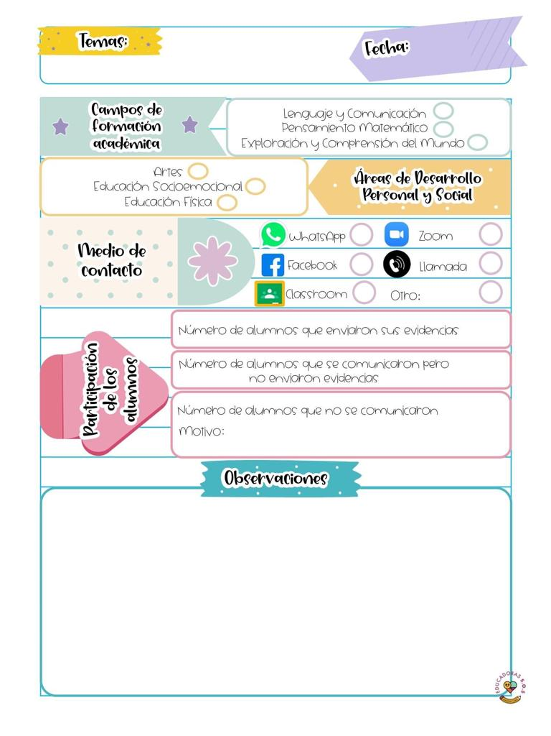

El día de hoy en el programa de aprende en casa cantaron una cancion en lengua indígena mixteca la cancion se llamaba Mixteca, luego contaron un cuento llamado “el hombre perdido” el cual era un hombre que se distrajo entro un túnel en el que se encontró animales, arboles frutales y ríos, luego escucharon el mismo cuento en otomi, luego jugaron a un memorama para aprender lengua indígena por ejemplo había palabras en lengua otomi, ñañu, nahuatl

Para la siguiente actividad: explicaron las normas básicas de convivencia, las cuales sirven para reconocerlas cosas que podemos hacer en algunos lugares y mencionaron que es importante respetar las reglas así como los acuerdos sacaron un papel de una caja en la cual realizarían posturas uno de estos era levantar un brazo y un pie pero basándose en dibujos.

10 de marzo de 2021

**Nombre del jardín de niños: Eutimio Cuellar Goribar**

**Grupo que atiende grado y sección: 3° A**

**Nombre de la educadora practicante Itzel Sarahid García Balderas**